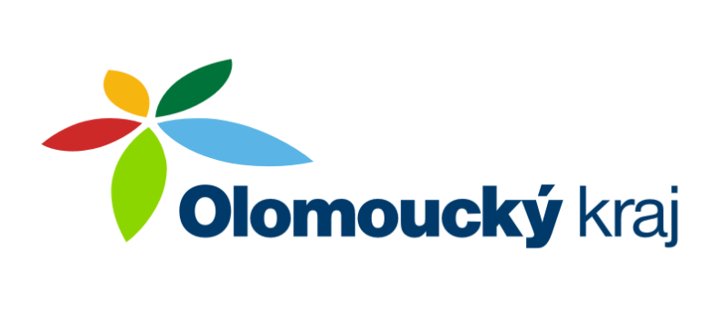

Olomoucký kraj poskytl v roce 2016 Obci Dlouhomilov neinvestiční dotaci ve výši 22.500,- Kč z Programu na podporu JSDH 2016, která byla využita na opravu zásahového vozidla Škoda 706 RTH.

